Intefaces Gráficas (GUI) e editores para o R
— Alexandre Adalardo 2016/03/16 17:35
DICAS RÁPIDAS
- Para quem é iniciantes no R independente do sistema veja RStudio, Pacote Rcmdr e Java GUI to R - JGR
- RStudio vem se tornando um ambiente integrado de programação padrão para o R. Recomendo fortemente aos iniciantes que o utilizem. É uma interface extremamente amigável que tem muitas facilidades incorporadas que auxiliam no aprendizado da linguagem.
- Para mais experientes no R:
  - sistema ruWindows: vá direto para Uma boa opção para o ruWindows!
  - sistema Linux: veja o restante
- Minha opção atual: Emacs e ESS
Uma das principais diferenças para aqueles que migraram do Windows (ruWindows) para o Linux, quando forem usar o R, é a falta do GUI (Interface Gráfica de Usuário) padrão da versão Windows que não tem equivalente no linux. Aqueles poucos comandos de interface fazem falta, principalmente para iniciantes e já viciados. Quando migrei de sistema operacional passei algum tempo tentando decidir qual a melhor opção entre as possibilidades existentes. No momento estou decidindo entre o Emacs (por quetões filosóficas) e o RGedit, a seguir alguns toques sobre minha experiência.

RStudio
Lançado em 2011, é a primeira IDE (Integrated Development Environment) desenvolvida especificamente para R. Experimentei logo que lançaram e gostei muito, apesar de naquele momento ainda ter alguns problemas. Tem se tornado muito popular, principalmente entre usuários do sistema Mac OS, apesar de ser uma ótima opção para qualquer sistema operacional. Vale a pena tentar, tem muitas funcionalidades, inclusive, mostrar no cursor quando pressiona-se a tecla tab as opçãos de funções e seus argumentos… Tem uma versão para servidor tb! http://www.rstudio.org — Alexandre Adalardo 2012/10/04 12:13
O projeto avançou bastante nos últimos tempos e cada vez mais vejo pessoas usando o Rstudio, continua sendo uma ótima opção! — Alexandre Adalardo 2019/05/07 16:22
Caso necessite de uma interface leve que não tome muito dos recursos da sua maquina, essa definitivamente NÂO É UMA BOA OPÇÂO. O RStudio por padrão instala e carrega muitos pacotes ao iniciar uma sessão, caso precise fazer análises com grande quantidade de dados ou que produza resultados muito extensos, opte por fazer a análise final no console do R, após produzir o script. — Alexandre Adalardo 2020/07/14 16:22

Uma boa opção para o ruWindows
O R no ruWindows já vem com uma ótima interface Gui que apresenta poucas funcionalidades banais, mas muito úteis. Há vantagem também por serem poucas e relacionadas apenas com ações periféricas à análise de dados como: salvar, mudar diretório, abrir janelas de edição de script e dados, baixar pacotes, salvar gráficos. Para um usuário ruWindows seria quase um suicídio ter que usar a janela shell base para a interface com o R. Para os mais velhos, acostumados com o DOS, não seria tão alienígena. O editor de script dessa interface é bom, mas não serve como editor de funções pois não tem nenhuma associação com a linguagem, não permitindo nem ao menos conferir parênteses e colchetes. Quando migrei do RuWindows senti falta do NotePad++ e do aplicativo NPPtoR que faz a interface do NotePad++ com o R, ambos aplicativos grátis para Windows. O NotePad++ e NPPtoR são leves e na época em que migrei para o Linux, na minha opinião, a melhor opção de editor para funções e códigos no R.

Java GUI to R - JGR
No guia de instalação do R no Ubuntu o Gabriel sugere o uso do JGR, um pacote do R que utiliza linguagem java para criar a interface gráfica do usuário (GUI). O pacote tem muitas funcionalidades, algumas maravilhosas como mostrar os argumentos quando se está digitando o nome da função. Teria optado por ele se não fosse um problema: no meu computador ele ocupava quase toda a capacidade de processamento das minhas duas CPUs, esquentando e fazendo o cooler gritar forte. Além disso, deixou o computador lerdo, me parece um problema do Open Java no Linux. Na internet vi discussão que relatam o mesmo problema, mas dizem que ao clicar nas opções help e versão do JGR o problema desaparece…
OS PROBLEMAS PARECEM TER SIDO SOLUCIONADOS NAS VERSÕES MAIS RECENTES DO UBUNTU, DEFINITIVAMENTE ERA UM PROBLEMA COM O JAVA
— Alexandre Adalardo 2012/04/01 11:38

Emacs e ESS
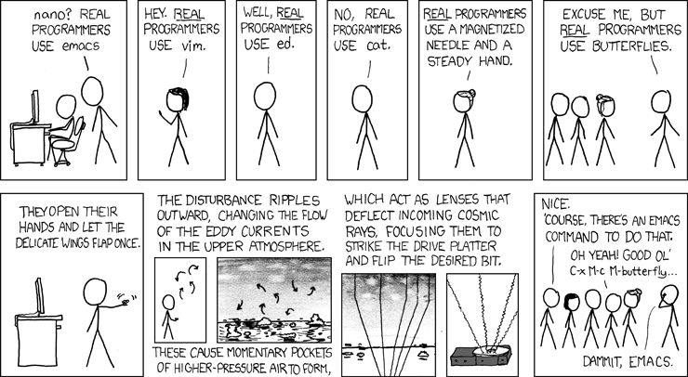
O Emacs é a escolha mais flexível para quem já está acostumado com linhas de comando e programação. Ele é um poderoso editor de texto para programadores que tem muitas funcionalidades e apresenta módulos para muitas linguagens diferentes. É possível utilizá-lo como interface para o R conectando-os através do pacote ESS (Emacs Speaks Statistics). Ou seja, funciona como editor e ambiente de programação ao mesmo tempo. Esse pacote do Emacs trabalha com diferentes janelas e transfere diretamente o script para o R. O Daniel Caetano (caetanods1@gmail.com), mais conhecido como Musguinho, preparou um tutorial interessante para o Emacs durante a disciplina do R em 2009 veja o linque Emacs na bie5782.
Minha transição para o Emacs não foi nada amigável, demorou algum tempo para se concretizar completamente. Depois de ter utilizado muitas interfaces, editores e IDE's o Emacs me conquistou pela versatilidade 1), maleabilidade 2) e pela comunidade ativa de colaboradores. Parece um caminho natural ir para um projeto, também colaborativo, de código aberto 3).

Pacote Rcmdr
— Alexandre Adalardo 2010/07/19 12:51 O pacote Rcmdr é uma opção para os iniciantes em R para qualquer ambientes (RuWindows, Linux, MacOS) escrita em Tcl/Tk (Tool Command Language e Tool Kit). É um ambiente de interface completa com menus para edição de dados, análises e gráficos. Utilizei ele no Linux e no Windows e parece funcionar bem sem comprometimento no desempenho da máquina. Não gosto da filosofia de interfaces fechadas para análises de dados, acredito que uma das grandes virtudes do R é a exigência de entender a análise antes de fazê-la. A dificuldade do comando de linha retorna com dividendos em entendimento nas análises. Por outro lado, pode ser utilizada como uma ferramenta importante para o aprendizado de estatística e da própria linguagem R, pois os códigos das opções dos menus são apresentado na janela de código. Além disso, pode ser usado como um editor normal do R pois permite o uso de linha de comando direto para o console do R, sem a necessidade de restrição aos comandos pré-definidos nos menus. O próprio criador do pacote - Jonh Fox - advoga não gostar de interface gráfica e que o Rcmdr foi criado para auxiliar no ensino de estatística. Alguns alunos do curso do R relatam que foi importante usar o Rcmdr na primeira fase de aprendizado da linguagem e que hoje não o utilizam mais.
Temos um projeto didático para ensino de ecologia chamado ECOVIRTUAL que utiliza um plugin para O Rcmdr para incluir comandos para simulação de modelos ecológicos. Todas as ferramentas já estão funcionando e pretendemos incluir o pacote no CRAN ainda esse ano.
Veja nosso site no linque abaixo:
http://www.ecologiavirtual.com.br/backup
Ministramos também um curso de Planejamento e Análise de Dados na pós-graduação, com as atividades baseadas na interface do Rcmdr.

RKWard
Esse é uma interface para o R completa que funciona como um pacote estatístico, mas permite também a entrada de comandos por script e tem muitas funcionalidades comuns ao Rcmdr. Uma vantagem é apresentar os argumentos das funções quando digita-se na janela de script, facilitando a ação por linha de comando. Só roda no Linux e não é um pacote do R e sim um projeto externo ao CRAN. É fácil de instalar através do aplicativo de instalação padrão do Ubuntu. Tive que desligar e ligar a maquina para funcionar a primeira vez, mas depois funcionou perfeitamente. Incomoda-me um pouco a quantidade de opções de análises e gráficas. Pode deixar o usuário mole e com tendências estatístico-suicidas. Foi minha opção por algum tempo, mas tive problemas com o comando legend(locator(1)) que fazia minha tela ficar preta no terço inferior. Acredito que é alguma interação demoníaca com o Cairo-Dock, mas de qualquer forma perde pontos. Além disso, colegas relataram problemas, como a parada do mouse até sair e voltar da janela do script.

Rgedit
Gedit é o pacote de editor de texto básico do Gnome. O pacote RGedit http://rgedit.sourceforge.net/ parece ser uma boa opção para iniciados em R que não necessitam de interface para analise de dados, apenas um editor de texto com interface funcional para o R. A instalação é simples, basta desempacotar o arquivo e colar todo o conteúdo (pasta: RCtrl e arquivos: RCtrl.gedit-plugin, RCtrl.py, ReadMe.txt) na pasta <usuario>/.gnome2/gedit/plugins. Pronto, agora é só iniciar o gedit. Considero a melhor opção atual para iniciantes no R que usam a distribuição linux UBUNTU.
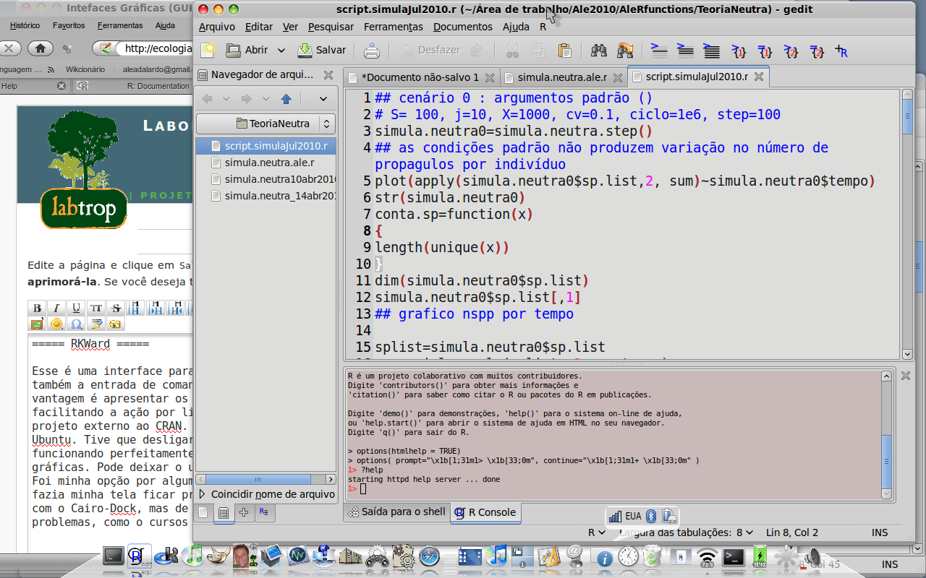

Algumas funções interessantes
- clicando com o botão direito no console abre opções de comandos interativos como: mudar de diretório de trabalho ou mudar para o mesmo diretório do script
- há opção de envio de linha, bloco ou todo o script para o console do R, com botões posicionados no menu
- há opção de mudança de atalhos de teclados para as principais funções
- o editor reconhece e ilumina símbolos e funcões do R
- pode trabalhar com vários workspaces concomitantemente
- tem um plugin Wizard que ajuda na importação de dados e na elaboração de gráficos. Além disso é facil inserir novas funções no Wizard Menu
Menu para salvar gráficos Como não há a opção de salvar o dispositivo gráfico ativo, inclui uma nova opção no menu Wizard. Para utilizá-lo:
- copie o arquivo save_plot.xml.r no diretório <usuario>/.gnome2/gedit/plugins/RCrtl/Wizards , retirando a extensão .r para que fique apenas save_plot.xml.
- abra o Gedit e procure a opção no menu R → Wizards → Save Plot. Pronto!

KOMODO
Há uma boa opção com muitas funcionalidades para o R que utiliza como base o editor KOMODO com a extensão SciView-K que transforma o Komodo-editor em editor e GUI para o R. Usei e gostei, mas não vou falar deles pois o Komodo, apesar de oferecer o editor sem custos, é de código fechado e não é um esforço colaborativo como outros projetos de editores. Para maiores informações veja a página http://www.sciviews.org — Alexandre Adalardo 2010/07/19 13:26
Os links do SciViews e o projeto ScieViews-K parecem estar pouco ativos. Ainda existe, mas não consegui ver nenhuma atividade relevante desde 2015. — Alexandre Adalardo 2019/05/07 16:33

1)é praticamente um editor de código universal
2)é programável na linguagem LISP
3)Depois de alguns anos usando o Emacs passei a fazer grande parte das tarefas no computador através dele — Alexandre Adalardo 2020/07/14 16:26

